第六章 微分方程
一、判断题
1.（ ）函数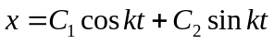是微分方程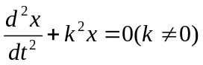的通解.
2.（ ）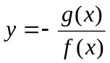是微分方程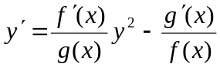的解.
二、填空题
1. 微分方程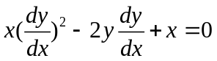的阶数是 .
2. 微分方程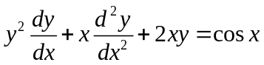阶数是 .
3. 微分方程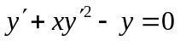的直线积分曲线为 .
4. 方程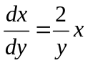的通解为 .
三、选择题
1.一阶非齐线性方程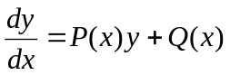 …（1）和相应的齐线性方程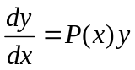 …（2），下列结论不正确的是 ( ).
(A) 方程（1）的任意两解之差必为方程（2）的解；
(B) 若是（2）的非零解，而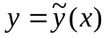是（1）的解，则（1）的通解可以表示为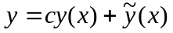，其中为任意常数；
(C) 方程（2）任一解的常数倍或任两解之和（或差）仍是（2）的解；
(D) 以上结论都不正确.
2.方程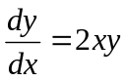满足初始条件：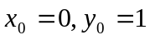的特解是（ ）.
(A) 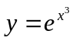 (B) 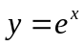 (C) 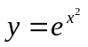 (D) 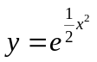
3.曲线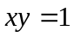满足微分方程（ ）.
(A)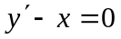 (B) 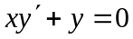 (C) 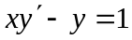 (D)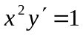
四、求解题
1.解方程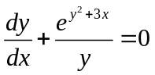.
2. 解方程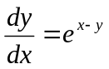.
3. 解方程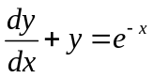.
4. 解方程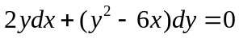.
5. 解方程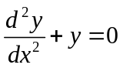.
6. 解方程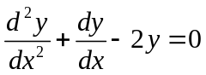.
7. 解方程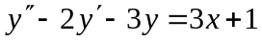.
8. 解方程

